NHIỆM VỤ 2
NHÓM 5 (THẠNH HÓA)
A. KHUNG MA TRẬN ĐỀ KIỂM TRA GIỮA HỌC KÌ II MÔN TOÁN – LỚP 7

TT  (1) | Chương/  Chủ đề  (2) | Nội dung/đơn vị kiến thức  (3) | Mức độ đánh giá (4-11) |  |  |  |  |  |  |  |  | Tổng % điểm (12)
TT  (1) | Chương/  Chủ đề  (2) | Nội dung/đơn vị kiến thức  (3) | Nhận biết |  | Thông hiểu |  | Vận dụng |  |  | Vận dụng cao
TT  (1) | Chương/  Chủ đề  (2) | Nội dung/đơn vị kiến thức  (3) | TNKQ | TL | TNKQ | TL | TNKQ |  | TL | TNKQ | TL
1 | Thu thập và tổ chức dữ liệu | Thu thập, phân loại, biểu diễn dữ liệu theo các tiêu chí cho trước |  |  | 1  (TN1) |  |  |  |  |  |  | 35%
1 | Thu thập và tổ chức dữ liệu | Mô tả và biểu diễn dữ liệu trên các bảng, biểu đồ | 1(TN2) |  |  | 6  (TL 13a, 13b, 13c, 13d)  (TL14a,b) |  |  |  |  |  | 35%
2 | Phân tích và xử lí dữ liệu | Hình thành và giải quyết vấn đề đơn giản xuất hiện từ các số liệu và biểu đồ thống kê đã có | 2  (TN 3,4) |  |  |  |  |  |  |  |  | 5%
3 | Một số yếu tố xác suất | Làm quen với biến cố ngẫu nhiên. Làm quen với xác suất của biến cố ngẫu nhiên trong một số ví dụ đơn giản | 2  (TN 5,6) |  |  |  |  |  |  |  |  | 5%
4 | Các hình hình học cơ bản | Tam giác. Tam giác bằng nhau. Tam giác cân. Quan hệ giữa đường vuông góc và đường xiên | 5  (TN 7,8,9,10,12) | 1  (TL 15) | 1  (TN 11) |  |  |  |  |  |  | 25%
4 | Các hình hình học cơ bản | Giải bài toán có nội dung hình học và vận dụng giải quyết vấn đề thực tiễn liên quan đến hình học |  |  |  |  |  |  | 2  (TL 16a,b) |  | 1  (TL 17) | 30%
Tổng |  |  | 10  (2,5 đ) | 1  (1,0 đ) | 2  (0,5 đ) | 6  (3,0 đ) |  | 2  (2,0 đ) |  |  | 1  (1,0 đ) | 22  (10 đ)
Tỉ lệ % |  |  | 3,5% |  | 35% |  | 20% |  |  | 10% |  | 100%
Tỉ lệ chung |  |  | 70% |  |  |  | 30%
B. BẢN ĐẶC TẢ MỨC ĐỘ ĐÁNH GIÁ GIỮA HỌC KÌ II MÔN TOÁN – LỚP 7

TT | Chương/  Chủ đề | Nội dung/Đơn vị kiến thức | Mức độ đánh giá | Số câu hỏi theo mức độ nhận thức
 |  |  |  | Nhận biết | Thông hiểu | Vận dụng | Vận dụng cao
1 | Thu thập và tổ chức dữ liệu | Thu thập, phân loại, biểu diễn dữ liệu theo các tiêu chí cho trước | Thông hiểu:  – Giải thích được tính hợp lí của dữ liệu theo các tiêu chí toán học đơn giản (ví dụ: tính hợp lí, tính đại diện của một kết luận trong phỏng vấn; tính hợp lí của các quảng cáo;...). |  | 1  (TN1)
1 | Thu thập và tổ chức dữ liệu | Mô tả và biểu diễn dữ liệu trên các bảng, biểu đồ | Nhận biết:  – Nhận biết được những dạng biểu diễn khác nhau cho một tập dữ liệu. | 1  (TN 2)
1 | Thu thập và tổ chức dữ liệu | Mô tả và biểu diễn dữ liệu trên các bảng, biểu đồ | Thông hiểu:  – Đọc và mô tả được các dữ liệu ở dạng biểu đồ thống kê: biểu đồ hình quạt tròn (pie chart); biểu đồ đoạn thẳng (line graph). |  | 6  (TL 13a,b,c,d  TL14a,b)
2 | Phân tích và xử lí dữ liệu | Hình thành và giải quyết vấn đề đơn giản xuất hiện từ các số liệu và biểu đồ thống kê đã có | Nhận biết:  – Nhận biết được mối liên quan giữa thống kê với những kiến thức trong các môn học khác trong Chương trình lớp 7 (ví dụ: Lịch sử và Địa lí lớp 7, Khoa học tự nhiên lớp 7,...) và trong thực tiễn (ví dụ: môi trường, y học, tài chính,...). | 2  (TN 3,4)
3 | Một số yếu tố xác suất | Làm quen với một số mô hình xác suất đơn giản. Làm quen với việc mô tả xác suất (thực nghiệm) của khả năng xảy ra nhiều lần của một sự kiện trong một số mô hình xác suất đơn giản | Nhận biết:  – Làm quen với các khái niệm mở đầu về biến cố ngẫu nhiên và xác suất của biến cố ngẫu nhiên trong các ví dụ đơn giản. | 2  (TN 5,6)
4 | Tam giác | Tam giác. Tam giác bằng nhau. Tam giác cân. Quan hệ giữa đường vuông góc và đường xiên. | Nhận biết:  – Nhận biết được liên hệ về độ dài của ba cạnh trong một tam giác.  – Nhận biết được khái niệm hai tam giác bằng nhau.  – Nhận biết được khái niệm: đường vuông góc và đường xiên; khoảng cách từ một điểm đến một đường thẳng.  Thông hiểu:  – Giải thích được định lí về tổng các góc trong một tam giác bằng 180º.  – Giải thích được quan hệ giữa đường vuông góc và đường xiên dựa trên mối quan hệ giữa cạnh và góc đối trong tam giác (đối diện với góc lớn hơn là cạnh lớn hơn và ngược lại). | 6  (TN 7,8,9,10,12  TL 15) | 1  (TN 11)
4 | Tam giác | Giải bài toán có nội dung hình học và vận dụng giải quyết vấn đề thực tiễn liên quan đến hình học | Vận dụng:  – Diễn đạt được lập luận và chứng minh hình học trong những trường hợp đơn giản (ví dụ: lập luận và chứng minh được các đoạn thẳng bằng nhau, các góc bằng nhau từ các điều kiện ban đầu liên quan đến tam giác,...).  Vận dụng cao:  – Giải quyết được một số vấn đề thực tiễn (phức hợp, không quen thuộc) liên quan đến ứng dụng của hình học như: đo, vẽ, tạo dựng các hình đã học. |  |  | 2  (TL16 a,b) | 1  (TL 17)
Tổng |  |  |  | 11 | 8 | 2 | 1
Tỉ lệ % |  |  |  | 35% | 35% | 20% | 10%
Tỉ lệ chung |  |  |  | 70% |  | 30%

C. ĐỀ MINH HỌA
GIỮA HỌC KÌ II MÔN TOÁN – LỚP 7

PHẦN I: TRẮC NGHIỆM KHÁCH QUAN (3 điểm)
Câu 1: (Thông hiểu) Điểm bài KTTX môn Toán của các HS lớp 7A trong tổ được thống kê như sau:
HS tổ 1 | Lan | Nam | Huệ | Bình | Dũng | Vi | Thu | Đức | Mạnh
Điểm | 5 | 8 | 9 | 4 | 8 | 7 | 6 | 7 | 2
Theo bảng thống kê trên, HS nào đạt điểm cao nhất?
A. Mạnh B. Huệ C. Nam D. Thu
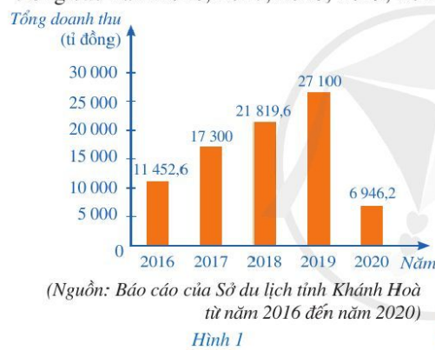Câu 2: (Nhận biết) Theo hình 1, doanh thu du lịch của tỉnh Khánh Hòa đạt cao nhất vào năm nào?
- 2020
- 2019
- 2018
- 2016

Câu 3: (Nhận biết) Theo hình 2, số lược khách du lịch đến Ninh Bình trong năm 2018 tăng bao nhiêu % so với năm 2016 (làm tròn kết quả đến hàng phần 10).
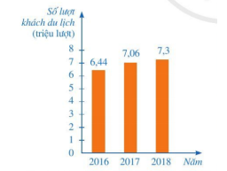
- 113,3
- 113,4
- 113,5
- 113,6

Hình 2
Câu 4: (Nhận biết) Cho hình 3, trong các tháng trên, tháng nào có lượng mưa ít nhất?
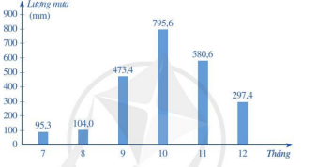
A.tháng 7
B. tháng 8
C.tháng 10
D. tháng 12

Hình 3

Câu 5: (Nhận biết) Trong hộp có 5 chiếc thẻ cùng loại, mỗi thẻ được ghi một trong các số 1; 2; 3 ;4 ;5. Hai thẻ khác nhau thì ghi hai số khác nhau. Rút ngẫu nhiên một thẻ trong hộp. Tìm số phần tử của tập hợp A gồm các kết quả có thể xảy ra đối với số xuất hiện trên thẻ được lấy ra là:
A. 1
B. 2
C.4
D. 5
Câu 6: (Nhận biết) Biểu đồ đoạn thẳng trong Hình 4 biểu diễn nhiệt độ trong một ngày mùa đông tại một địa điểm ở miền ôn đới. Nhiệt độ lúc 2h là:
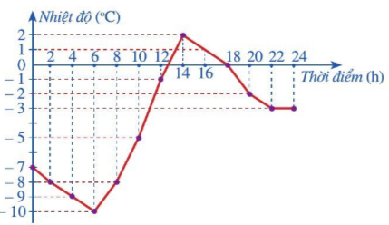
- -7 độ
- -8 độ
- -9 độ
- 2 độ

Hình 4
Câu 7: (Nhận biết) Bộ ba nào trong các bộ ba sau có thể là độ dài ba cạnh của một tam giác?
A. 1cm ; 4cm ; 5cm | B. 5cm ; 5cm ; 11cm
C. 3cm ; 4cm ; 6cm | D. 3cm ; 4cm ; 1cm
Câu 8: (Nhận biết) Cho tam giác ABC có ; ; . Câu nào sau đây là đúng?
A. AB > AC > BC | B. AB > BC > AC
C. AC > AB > BC |  | D. BC > AB > AC
Câu 9: (Nhận biết) Cho tam giác ABD và tam giác IKH có AB = KI, AD = KH, DB = IH. Phát biểu nào sau đây đúng?
A. ΔBAD = ΔHIK
B. ΔABD = ΔKHI
C. ΔDAB = ΔHIK
D. ΔABD = ΔKIH
Câu 10: (Nhận biết) Cho hình 5, biết MN < MP. Kết luận nào sau đây là đúng?
A. NH = HP
B. NH > HP
C. NH < HP
N
H
P
M
D. NH > MN

Hình 5
Câu 11: (Thông hiểu) Cho tam giác MNP có . Số đo là:
A. | B. | C. | D.
Câu 12: (Nhận biết) Cho tam giác ABC, nếu AC > AB thì:
A. | B. | C. | D.
PHẦN II: TỰ LUẬN (7 điểm)
Câu 13: ( 2,0 đ) Biểu đồ đoạn thẳng ở hình 6, biểu diễn số vụ tai nạn giao thông (TNGT) của nước ta trong giai đoạn từ 2016 - 2020.
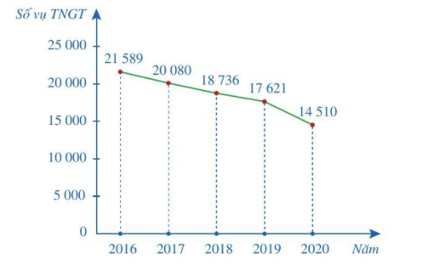

Hình 6
a) (0,5đ) (Thông hiểu) Lập bảng số liệu thống kê số vụ TNGT của nước ta theo mẫu sau:
Năm | 2016 | 2017 | 2018 | 2019 | 2020
Số vụ TNGT
b) (0,5đ) (Thông hiểu) Trong giai đoạn từ 2016-2020, năm nào số vụ TNGT nhiều nhất?
c) (0,5đ) (Thông hiểu) Số vụ TNGT năm 2019 đã giảm bao nhiêu phần trăm so với 2018 ( làm tròn kết quả đến hàng đơn vị)
d) (0,5đ) (Thông hiểu) Dựa vào biểu đồ đoạn thẳng ở hình trên nêu nhận xét về số vụ TNGT ở nước ta trong giai đoạn từ 2016-2020
Câu 14:( 1,0 đ) Một hộp có 12 chiếc thẻ cùng loại, mỗi thẻ được ghi 1 trong các số 1;2;3;4;…;12. Hai thẻ khác nhau thì ghi số khác nhau. Rút ngẫu nhiên 1 thẻ trong hộp.
a) (0,5đ) (Thông hiểu) Tìm số phần tử của tập hợp B gồm các kết quả có thể xảy ra đối với số xuất hiện trên thẻ được rút ra.
b) (0,5đ) (Thông hiểu) Xét biến cố “ Số xuất hiện trên thẻ được rút ra là số nguyên tố”. Tính xác suất của biến cố trên.
Câu 15 (1,0 đ): (Nhận biết) Cho hình 7

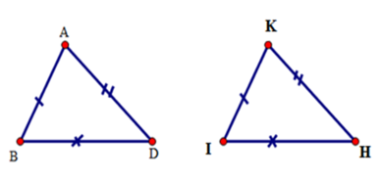

Hình 7
Hãy viết kí hiệu hai tam giác bằng nhau
Câu 16 (2,0 đ): Cho tam giác ABC cân tại A, vẽ AM là tia phân giác .
a/ (1,0 đ) (Vận dụng) Chứng minh :
b/ (1,0 đ) (Vận dụng) Chứng minh: AM vuông góc BC
Câu 17 (1,0 đ): (Vận dụng cao) Cho tam giác cân có độ dài hai cạnh 7 cm và 1 cm tính chu vi tam giác đó.

----------------HẾT----------------

